CYCLES

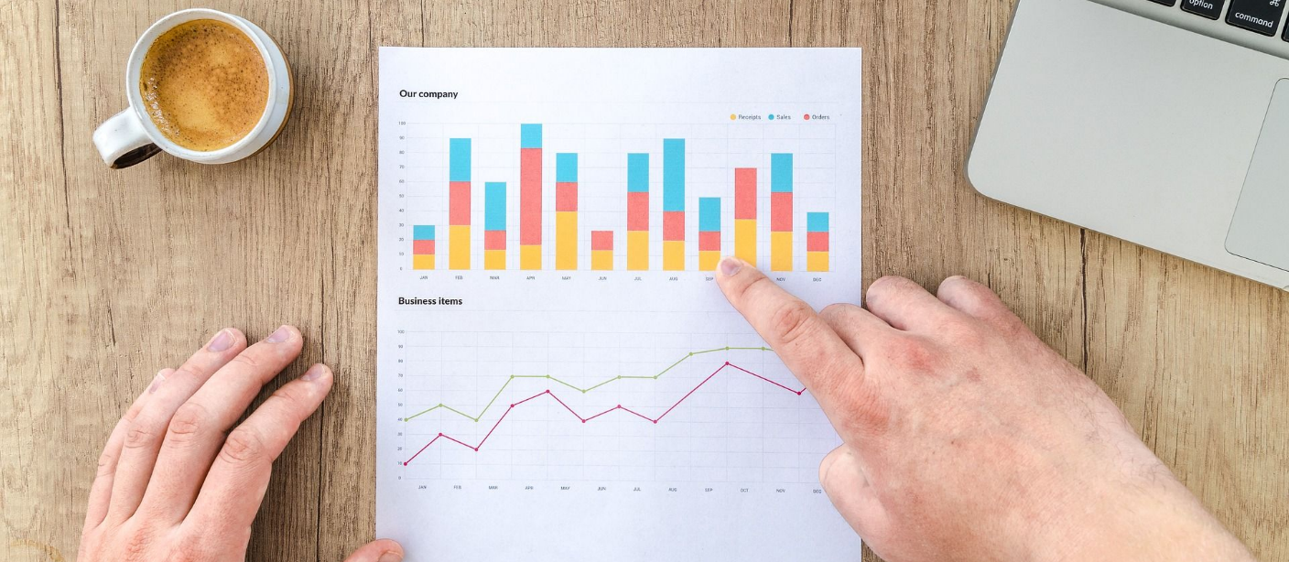
CONNAISSANCES FINANCIÈRES ET COMPÉTENCES ENTREPRENEURIALES POUR LES TRAVAILLEURS SOCIAUX AUPRÈS DES JEUNES ET DES ENFANTS

IO4 – Lignes directrices pour formateurs
Module 1: Connaissances financières de base pour la vie de tous les jours

Rédigé par Gerhard Lechner, Sabrina Rinder

Le 27 janvier 2019

Table of Contents

Lignes directrices 4
1. MODULE 1: Connaissances financières de base pour la vie de tous les jours 4
2. objectifs pédagogiques 4
3. Sujet: Ce que représente l’argent 4
Matériaux utilisés 4
Site webs 4
Vidéos 4
Livres 4
QUESTIONS ET REPONSES 5
4. Sujet : compte en banque 5
MATERIEAUX UTILISES 5
site webs 5
vidéos 5
livres 6
Recapitulatif 6
5. Sujet : l’épargne 6
MATERIAUX UTILISES 6
site webs 6
vidéos 6
livres 6
6. Sujet : argent éléctronique 6
MATERIAUX UTILISES 6
site webs 7
vidéos 7
livres 7
exercises 7
7. Sujet : emprunter de l’argent 7
MATERIAUX UTILISES 7
site webs 7
vidéos 8
livres 8
8. QUESTIONS A CHOIX MULTIPLES 8
liste de questions 8
le risque et l’intérêt 10

Lignes directrices pour formateurs

MODULE 1: Connaissances financières de base pour la vie de tous les jours
Ce module est considéré comme l’aspect le plus important dans l’éducation financière dans le cadre de ce projet. Celui-ci servira d’introduction pour les modules 2 et 3. Par exemple, il est important de connaitre les règles de bases de l’ouverture d’un compte en banque (module 1) afin de pouvoir créer un plan de gestion de budget personnel (module 3).

OBJECTIFS PEDAGOGIQUES
- Connaître ce que représente l’argent
- Connaître différents types d’argents
- Savoir utiliser un compte en banque au quotidien
- Connaître l’avantage de l’épargne versus le crédit
- Connaître l’usage d’une carte de crédit
- Connaître les différents types de crédit

Sujet : ce que représente l’argent

MATERIAUX UTILISES

Videos
What is money? https://www.youtube.com/watch?v=EtF_zbI5j7M. cette vidéo montre, en détail, ce que représente l’argent ; cette ressource peut être considéré comme une approche avancée dans la compréhension de l’argent.
Econ Vids for Kids: What is Money? https://www.youtube.com/watch?v=AjTwcQYgISA. Cette vidéo est adaptée pour des enfants.
Zimbabwe and Hyperinflation: Who Wants to Be a Trillionaire? https://www.youtube.com/watch?v=78- BlZXm7wA.

Livres
Mishkin, F. S. 2013. The Economics of money, banking, and financial markets. Tenth Edition. New York: Pearson. We especially reference to: pp. 94-106.
Burton, M., Nesiba, R., Brown, B. 2010. Introduction to financial markets and institutions. London: M.E. Sharpe.

QUESTIONS ET REPONSES

- Mettre dans l’ordre les biens suivants de plus liquide (6) au moins liquide (1) :
  - Dépôt dans le compte courant
  - Logement
  - Espèces
  - Automobile
  - Epargnes
  - Actions
Réponse: 1) logement, 2) automobile, 3) actions, 4) épargnes, 5) compte courant, 6) espèces

Sujet : compte en banque

MATERIAUX UTILISES

Site webs
http://www.investorguide.com/article/11655/types-of-accounts-typically-offered-by-banks-igu/. Ce site donne une explication générale des différents types de compte en banque
https://www.wikihow.life/Use-a-Debit-Card. ce lien explique comment utiliser une carte bancaire et comment faire un achat avec une carte bancaire.

Vidéos
https://www.youtube.com/watch?v=uGs6CSlkc8Q. Cette vidéo explique l’ouverture d’un compte de manière très simple.
https://www.youtube.com/watch?v=MFMaFtu86HE. Cette vidéo explique comment gérer un compte bancaire.
https://www.youtube.com/watch?v=oADxUX4STjE. Cette vidéo donne une introduction globale aux avantages et désavantages de gérer ses comptes en banque en ligne.
https://www.youtube.com/watch?v=fTvzBsg8YjU. Cette vidéo montre en détail comment faire des virements bancaires.
https://www.youtube.com/watch?v=Iam8uywTEd4. Cette vidéo (en allemand) montre le fonctionnement de la banque en ligne de Deutsche Bank.
https://www.youtube.com/watch?v=G_bXKqBSwY0. Cette vidéo très simple montre comment fonctionne le découvert.
https://www.youtube.com/watch?v=R5ZhsReqIoM. Cette vidéo explique également le découvert et la différence entre cela et un prêt.
https://www.youtube.com/watch?v=G3XjiPOG75U. Explication du découvert en détail.

Livres
Becker, P., Peppmeier, A. 2015. Bankbetriebslehre (Banking). 10 th edition. Herne: NWB Verlag.

EXERCICE COLLECTIF 1 :

Processus: en groupes de 2 personnes. Il est nécessaire d’avoir un compte en banque avec la possibilité de consulter ses comptes en ligne.

- Chacun doit transfère une petite somme d’argent de son compte vers le compte de son collègue en utilisant le plateforme web. Le bilan devrait être zero à la fin.

Sujet : compte épargne

MATERIAUX UTILISES

Site webs

https://www.investopedia.com/university/banking/banking7.asp
Ce site donne une introduction aux différents types de compte bancaire.

https://www.bankenrechner.at/ Tu peux comparer ici différents comptes épargnes en Autriche.

https://durchblicker.at/sparzinsen/vergleich/ergebnis#calcid=b1ce3394aa6977867380e3576b3d3c1c50 5ed5f8 Tu peux comparer différents compte épargne (allemand).

Videos
https://www.youtube.com/watch?v=8edPzh71RIQ. Cette vidéo explique comment fonctionne un compte épargne.

Livres
Becker, P., Peppmeier, A. 2015. Bankbetriebslehre (Banking). 10 th edition. Herne: NWB Verlag. Boyce, S.2013. Teen Money Tips. New York: Smart Concept Books.

Sujet : argent numérique

MATERIAUX UTILISES

Site web

https://www.thebalance.com/. Ce site donne une explication générale de l’usage de carte de crédit.
https://www.wikihow.life/Use-a-Credit-Card. Ce site montre en détail comment utiliser une carte crédit.

Vidéos

https://www.youtube.com/watch?v=-8D4j5CH8TA. Cette vidéo montre comment payer avec une carte bancaire sur des site webs.
https://www.youtube.com/watch?v=Eh9kQdw_MV4. Cette vidéo montre comment utiliser un VISA ou Master Card pour payer.
https://www.youtube.com/watch?v=oG93IfRBflQ. Cette vidéo montre comment Paypal fonctionne.. https://www.youtube.com/watch?v=yIiWoA35sxI.

Livres
Mishkin, F. S. 2013. The Economics of money, banking, and financial markets. Tenth Edition. New York: Pearson. We especially reference to: pp. 94-106.

Exercice groupe 2 :

Processus: Groupes de 2-3 personnes.

Tâches :
- Il faut avoir au préalable un compte paypal. Sinon, il faudrait s’en créer un sur le site paypal.com.
- Faire un virement d’une petite somme du compte paypal vers le compte d’un collègue. Après l’échange votre bilan devrait être à zero.

Sujet : emprunter de l’argent

MATERIAUX UTILISES

Site webs

- https://www.debt.org/credit/loans/
- http://www.moneysense.gov.sg/understanding-financial-products/credit-and-loans/types-of- loans/overdraft.aspx
- http://www.iwk-verlag.de/Demo/BwLex/html/R/Ratentilgung.htm
- https://www.scientificpsychic.com/pubs/amortization-doc.html
- http://www.iwk-verlag.de/Demo/BwLex/html/A/Annuitaetentilgung.htm
- https://www.consumerfinance.gov/owning-a-home/process/compare
- https://www.consumerfinance.gov/owning-a-home/loan-options/#anchor_interest- rate_361de536a4acf8
- https://madisoncapital.com/about-leasing/loan-vs-lease/
- https://www.thebalance.com/pros-and-cons-of-leasing-vs-buying-a-car-527145
- http://www.citizensinformation.ie/en/money_and_tax/personal_finance/debt/credit_ratings.ht ml
- https://www.credit.com/credit-scores/what-is-a-good-credit-score/
- https://www.creditfaire.com/blog/difference-indirect-direct-lender/
- https://www.immobilienscout24.at/ratgeber/finanzierung/hauskauf/wie-viel-haus-kann-ich- mir-leisten/einnahmen-ausgaben-rechnung.html

Vidéos
https://www.youtube.com/watch?v=IA-mGZCccIc

Livres
Durkin, T. (2014). Consumer credit and the american economy (Financial Management Association survey and synthesis series).

QUESTIONS A CHOIX MULTIPLE

Il peut y avoir plus qu’une réponse correct
- Quelles sont les différents usages de l’argent
  - Réserve de valeur
  - Inflation
  - Moyen d’échange
  - Déflation
  - Unité de compte
Réponses : Moyen d’échange, Unité de compte, Réserve de valeur

- Quel est la fonctionnalité la plus important de l’argent ?
  - Réserve de valeur
  - Inflation
  - Moyen d’échange
  - Déflation
  - Unité de compte
Réponses : Moyen d’échange

- Qu’est-ce qui correspond au mot « argent » ?
  - Billets
  - Paypal
  - pièces
  - carte bleu
  - carte de credit
Réponses: billets, pieces
- quells termes correspondent au mot “avoirs » ?
  - argent
  - espèces
  - actions
  - Equities
  - Foncier
  - aliments
Correct answer: actions, equities, foncier

- Qu’est-ce la monnaie scripturale ?
  - Bitcoin
  - Paypal
  - Carte de crédit
  - Dépôts
  - Billets
Réponses: paypal, bitcoin, carte de credit, depot

- Quels sont les facteurs à prendre en compte quand on choisit sa banque ?
  - Les frais mensuels
  - Du personnel sympathique
  - Une banque bien connue
  - Une agence près de chez moi
  - Une banque qui a des services en ligne
Réponses : des frais mensuels, une banque connue (réponse possible), une agence près de chez moi, services en ligne (de plus en plus important)

- Que faut-il pour ouvrir un compte courant?

  - Avoir plus de 18 ans
  - Avoir beaucoup d’argent
  - Justificatif de domicile
  - Justificatif d’identité
  - Pas avoir de l’argent

Réponses : justificatif de domicile, justificatif d’identité

- Quelles sont les avantages de gérer son compte en ligne ?

  - Gagner du temps
  - Dépenser moins d’argent
  - Besoin d’un ordinateur
  - C’est facile
  - c’est sécurisé

Réponses : Gagner du temps, c’est facile, on dépense moins d’argent

- qu’est-ce un découvert ?
  - une somme fixe qu’on peut emprunter sur une période de temps donné avec des paiements réguliers
  - quand on transfer trop d’argent d’un compte à un autre
  - une ligne de crédit non sécurisé pour permettre un flux d’argent sur une courte durée quand on est débiteur
Réponses: une ligne de crédit non sécurisé pour permettre un flux d’argent sur une courte durée quand on est débiteur

10) Quels sont les avantages d’un compte épargne ?
    - dans certains pays on ne court pas le risque d’insolvabilité en dessous d’un plafond
    - on gagne des intérêts.
    - On a accès à une assurance.
    - Si l’on a un compte épargne avec un taux d’intérêt fixe, on n’a pas le risque de changement de taux d’intérêt
Réponses :
- dans certains pays on ne court pas le risque d’insolvabilité en dessous d’un plafond
- On a accès à une assurance.
- Si l’on a un compte épargne avec un taux d’intérêt fixe, on n’a pas le risque de changement de taux d’intérêt

- Qu’est-ce que l’on fait quand on perd notre bilan comptable sur mes épargnes ?
  - Contacter son assurance
  - Contacter la police
  - Contacter sa banque
  - Contacter sa famille

Réponses: contacter la police, contacter ma banque

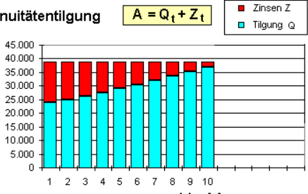
- séléctionnez les bonnes réponses :
interests

redemption

Time/years

  - Le paiement est constant
  - Le paiement est variable
  - C’est un paiement rapide
  - Le paiement de l’intérêt est en train de tomber
  - Le paiement de l’intérêt augmente
  - Le paiement de l’intérêt est constant.
  - Le rachat tombe
  - Le rachat monte
  - Le rachat est constant

Correct Answers: le paiement est constant, l’intérêt tombe, et le rachat monte

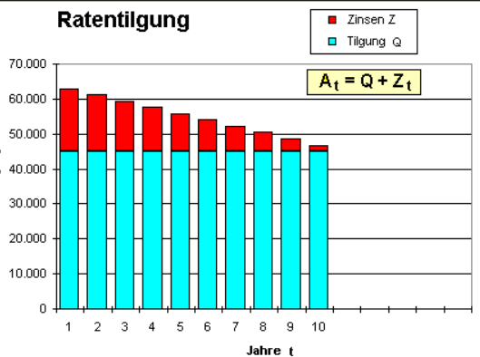
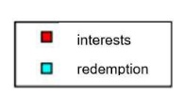
Selectionnez les bonnes réponses :
Time/years

  - Le paiement est constant
  - Le paiement est variable
  - Le paiement tombe
  - C’est un paiement rapide
  - Le paiement de l’intérêt est en train de tomber
  - Le paiement de l’intérêt augmente
  - Le paiement de l’intérêt est constant.
  - Le rachat tombe
  - Le rachat monte
  - Le rachat est constant
Réponses : Le paiement est variable, le paiement tombe, le paiement d’intérêt tombe, le rachat est constant

- Quelles sont les bonnes réponses
- Leasing est toujours meilleur que le crédit
- Un crédit est toujours meilleur que du leasing
- Les paiements de crédits sont en général plus élevés que ceux d’un contrat de leasing
- On est le proprietaries d’un objet leasing pendant le contrat de leasing
- On n’est pas le propriétaire d’un objet leasing pendant le contrat de leasing

- Réponses : Les paiements de crédits sont en général plus élevés que ceux d’un contrat de leasing, On n’est pas le propriétaire d’un objet leasing pendant le contrat de leasing

